Dansk deltagelse i den videre udvikling af Fedora

Deff afslutningsrapport
September 2009

Statsbiblioteket
Danmarks Tekniske Videnscenter, DTIC
Indhold
Indledning 2
Projektforløb 2
Opnåede mål i forhold til målsætning 2
Projektets resultater 2
Tilgængeliggørelse af resultater 2
Konklusion og perspektivering 2
Bilag A: Oprindelig ansøgning 3
DEFF ansøgning 3
Generelle oplysninger 3
Økonomisk/juridisk ansvarlig 3
Projekttitel 3
Samarbejdspartnere 3
Samlede projektudgifter 3
Ansøgt beløb 3
Resume af projektet 3
Projektbeskrivelse og projektplan 4
Budget 8
Finansieringsplan 9
Bilag B: Projektbevilling 10

Indledning
Lorem ipsum
Der er endnu ikke kopieret fra DTIC i dette afsnit

Projektforløb
Noter:
- Møder/konferencer
- Udvikling
Tidsforløb
- November 2007: Projektet bliver godkendt af DEFF.
- Februar 2008: JISC/CRIG Fedora Workshop. SB tilslutter sig initiativet til en Fedora EU usergroup.
- Marts 2008: Open repositories 08. DTIC præsenterer deres arbejde, SB deltager.
- Maj 2008: Gsearch 2.0 og 2.1 bliver tilgængelige fra DTIC
- Juli 2008: Fedora 3.0 bliver tilgængelig.
- August 2008: Gsearch 2.1.1 bliver tilgængelig fra DTIC
- September 2008: DORSDL2. DTIC præsenterer deres arbejde. SB præsenterer ECM for første gang.
- Oktober 2008: Fedora 3.1 bliver tilgængelig
- December 2008: Gsearch 2.2 bliver tilgængelig fra DTIC.
- Februar 2009: Developer Happiness Days. SB præsenterer ECM.
- Maj 2009: Open repositories 09. SB præsenterer ECM. Fedora 3.2 bliver tilgængelig.
- Juni 2009: ECM 0.8 bliver tilgængelig fra SB. Fedora 3.2.1 bliver tilgængelig.
- August 2009: ECM 1.0 bliver tilgængelig fra SB
- Oktober 2009: Projektafslutning

Fra SB
Projektet har, med sin timing, muliggjort at vi har været blandt de første brugere af Fedora Content Models, hvilket nu er en grundlæggende byggeblok i Fedora. Vi har, på baggrund af vores erfaringer, videreudviklet Content Models, til hvad vi kalder Enhanced Content Models. Disse er indtil videre det stærkeste/eneste bud på fremtiden for Content Models.
Flere af de store Fedora projekter har studeret på vores arbejde, med henblik på at bruge det i deres systemer. Et eksempel på dette er eSciDoc-projektet, www.escidoc.de/, som er et fællesprojekt for Max Planck Society og FIZ Karlsruhe om udvikling af en platform for forskningsorganisationer indenfor mange discipliner.
Projektet har styrket vores forbindelse til Fedora udviklerne og givet anseelse i Fedora Communitiet. En SB ansat er blevet nomineret som Fedora Committer, dvs. med ret til at bidrage kode til Fedora.

Fra DTIC:
Projektet har muliggjort, at vi har kunnet understøtte GSearch, dels med udvikling af al den funktionalitet, som brugere har efterspurgt, dels med fejlrettelser (heldigvis i begrænset omfang), og dels med vejledning ved brugerproblemer.
Vi har ikke nogen statistik eller optælling af brugere, men baseret på respons på konferencer og maillister synes en pæn del af Fedora brugerne også at bruge GSearch. Brugerne har en lang række alternativer til GSearch, men formentlig ikke nogen med samme antal brugere. Der er ikke nogen officielle tal for Fedora brugere, men antallet af downloads på et år har passeret 20.000, og der er formentlig 100-200 større, egentlige projekter og produktionssteder baseret på Fedora. Et eksempel på GSearch brugere er eSciDoc-projektet, www.escidoc.de/, som er et fællesprojekt for Max Planck Society og FIZ Karlsruhe om udvikling af en platform for forskningsorganisationer indenfor mange discipliner.
Projektet har styrket vores forbindelse til Fedora Core Team gennem meget samarbejde om detaljer ved udvikling og problemløsning.
Projektet har styrket vores anseelse og muligheder for samarbejdsprojekter. Eksempelvis det nævnte projekt på Danmarks Biblioteksskole. En EU FP7-projektansøgning, hvor vi skal benytte Fedora, er et andet eksempel.
Internt i DTIC bidrager projektet til udbredelse af kendskabet til avanceret software-teknologi på biblioteksområdet.

Opnåede mål i forhold til målsætning
I ansøgningen blev fastsat følgende formål og delmål:

Formål
Overordnet set er formålet at sikre at Fedora fortsat er en ideel basis for de mange repository- og object management systemer, som implementeres og drives i Danmark.

Mål
Formålet opnås gennem opfyldelse af en række delmål:
- Optræde som attraktiv partner med ry for teknisk kompetence.
- Udvikle og vedligeholde systemer, som opleves som attraktive af et bredere community. Fokus her vil være på to områder, dels udvikling af bevaringsvenlige datamodeller gennem beskrivelse, validering og integritetscheck og dels at videreudvikle og understøtte Fedoras søgemodul.
- Der er behov for en præcis måde at udtrykke datamodeller i Fedora, ikke mindst i bevaringssammenhæng. Dette opnås ved at designe og implementere en fleksibel beskrivelse, validering og integritetscheck af datamodeller i et Fedora repository.
- Der er behov for en fortsættelse af DTVs arbejde med Fedora Generic Search Service, som blev inkluderet i Fedora Service Framework fra og med Fedoras version 2.2 i januar 2007. Det drejer sig om forbedring af performance, udvikling af reference-konfigurationer og tutorial, videreudvikling af funktionaliteten, og løbende formidling og support af søgemodulet via Fedora mailinglisten.
- Deltage i møder

Evaluering
Vi mener at have opfyldt delmålene og dermed formålet som beskrevet i projektansøgningen. Gennem Fedora-mailing-listen og ved deltagelse i og arrangement af møder og workshops har vi bidraget til udviklingen af Fedora, og specifikt er der udviklet og frigivet software til søgning og modelbeskrivelse og -validering som beskrevet.

Projektets resultater

GSearch
Fra DTIC:
DTIC’s videreudvikling af Fedoras søgemodul, kaldet Fedora Generic Search Service, eller kort GSearch, har i projektets forløb ført til frigivelse af tre versioner, 2.0, 2.1 og 2.2. Modulet kan downloades fra Fedora Commons, http://fedora-commons.org/.
De tre versioner inkluderer en række nye funktionaliteter, som har været efterspurgt, herunder understøttelse af Apache Solr search server, http://lucene.apache.org/solr/, udnyttelse af flere af Apache Lucene søgemaskinens egenskaber, http://lucene.apache.org/java/docs, herunder optimering og sortering, samt mulighed for filtrering af søgeresultater i henhold til adgangsbegrænsninger. Her er den fulde liste:
The new features in Version 2.2:
- Fedora 3.1 compatibility
- Lucene 2.4.0 compatibility
- Solr 1.3.0 compatibility
- Search result filtering by access constraints, as defined by XACML policies, in order to show only those search hits that the user is actually permitted to read.
The new features in Version 2.1:
- Fedora 3.0 compatibility
- Update listener which uses the Fedora messaging client to listen for
updates being performed through API-M. These update messages contain the
information needed to perform index updates, thereby keeping GSearch
up-to-date with the Fedora repository.
- Enhanced the sortFields parameter to gfindObjects for Lucene, sorting search results by a custom Comparator class, see the index.properties file in configTestOnLucene and the test class dk.defxws.fedoragsearch.test.ComparatorSourceTest.
- Enhanced the fromFoxmlFiles action of updateIndex for Lucene, so that all files are attempted to be indexed, even though one or more may fail, in which case log messages are given. Before, one failure would cause abortion.
The new features in Version 2.0:
- Added a plugin for the Apache Solr search server.
- Updated to Lucene version 2.3.0.
- Added easier configuration, so that you need only edit one file with property values, then run it with ant.
- Added a sortFields parameter to gfindObjects for Lucene, sorting search results as specified, exploiting Lucene classes for sorting.
- Added optimize options for Lucene indexing. The mergeFactor and maxBufferedDocs properties will affect performance as explained in the Lucene documentation. The optimize action of the updateIndex operation will perform the Lucene method call IndexWriter.optimize(), which merges all segments together into a single segment, optimizing an index for search. The optimize() is no longer called after each updateIndex.
- Added parameters to the indexDocXslt parameter of the updateIndex operation, enabling the transfer of param values into the indexing stylesheet.
- Added untokenizedFields property to Lucene index.properties files. Adding the property with a list of all untokenized fields will ensure that they all select the appropriate analyzer.
- Added properties snippetBegin and snippetEnd, making highlight code configurable.
- Added property for custom URIResolver used by xslt transformers for basic authorization and SSL, see the example dk.defxws.fedoragsearch.server.URIResolverImpl class.
- Removed encoding of special characters in indexFields.
Snippets now show special characters without modification.

ECM
Enhanced Content Models (ECM) er Sbs videreudvikling af Fedora Content Models. Fedora Content Models er den grundlæggende byggesten for data modeller, men ikke udtryksfulde nok til denne opgave.

Enhanced Content Models har en række nye funktioner i forhold til Fedora 3.0 Content Models. Den første af disse er en mere omfattende specifikation af dataobjekter. Den anden er repository view systemet, som gør det muligt at dynamisk at præsentere sine data som virtuelle data objecter.Og den tredje er object creation templates, som giver contentmodels muligheden for at at opføre sig som objektklasser hvorfra nye data objekter kan laves.

Fedora er en repository system, der indeholder data, objekter og content models, der har beskrivelser af de dataobjekter, der abonnerer på dem. I Fedora 3.0 er Content models et udtryk for klasser af objekter, og binder dataobjekter til disseminators, men gør ikke meget andet.
Content models er formelle beskrivelser af dataobjekter, ulig datamodels, som er beskrivelser af samlinger af data. At have en datamodel er en forudsætning for mange digitale arkiver og den sædvanlige løsning er at skabe en grænseflade, der kun tillader at data indføres i et særligt format. Hvis alle data er indført via denne grænseflade, vil dataene selvfølgeligt holde sig til datamodellen. Desværre har det den sideeffekt at skabe en meget stærk kobling mellem grænsefladen og datamodellen, så udvikling af nye grænseflader besværliggøres.
Vi mener, at datamodellen ikke bør være en del af grænsefladen, men istedet være en del af repositoriet. Vi har opnået dette ved at forbedre Content Models. Enhanced Content Models kan angive kardinalitet og restriktioner for object-relationer, og skemaer for datastreams. Vi har implementeret en validator, der kontrollerer dataobjekter mod deres Content Models. Et sæt af Enhanced Content Models udgør en datamodel.
I Fedora, har du måske mange objekter, der tilsammen udgør en "record", men til indeksering/søgnings formål skal denne record ses som en et object, ikke mange. Enhanced Content Models kan angive, hvordan du laver denne udfladning i Repository view systemet, og vi har udviklet en webservice til at gøre dette dynamisk.
I mange object orienterede programmeringssprog skabes nye objekter som udgaver af en klasse. Enhanced content models fører dette pattern ind i Fedora. Du kan erklære visse dataobjekter skal være templates til en Enhanced Content Model. Vi har udviklet en webservice, der kan skabe nye objekter i Fedora, givet en Content Model og en template som grundlag.

Fedora-EU
SB og DTIC var med til at grundlægge Fedora EU usergroup, en uformel sammenslutning af europæiske institutioner der bruger Fedora, http://www.fedora-commons.org/confluence/display/Events/Aarhus+Fedora+EU+User+Group+Meeting. Gruppen grundlæggende møde var på ECDL 2008 konferencen på SB, http://www.ecdl2008.org/ i forlængelse af DORSDL2 workshoppen.
Gruppen holder møder ca. hvert halve år, indtil videre altid med deltagelse af udsendinge fra Fedora-Commons, http://code.google.com/p/developerhappinessdays/wiki/RepositorySummit, http://www.fedora-commons.org/confluence/pages/viewpage.action?pageId=13762803
Gennem projektet har gruppen tjent som vores primære kanal til Fedora-Commons. Gruppen har skabt et netværk blandt Fedora brugerne, og givet os muligheden for at præsentere vores arbejde meget bredere end mailinglisterne kan.
Fedora EU brugergruppen kører selvfølgeligt videre efter projektets afslutning, og SB forbliver medlem.

DORSDL2
DORSDL2 (Digital Object Repository Systems in Digital Libraries workshop 2) blev afholdt som en del af på European Conference on Digital Libraries (ECDL), afholdt af Statsbiblioteket i september 2008, http://dorsdl2.cvt.dk/.

DTIC og SB var initiativtagere og drivkræfter i forberedelserne til og afholdelsen af DORSDL2.

Digitale biblioteker og digitale arkiver er - på mange måder - to sider af samme mønt. DORSDL2 workshoppen samlede forskere og praktikere fra begge områder, og havde til formål at overføre viden og skabe samarbejde. Målgruppen er primært repository forskere, udviklere og ledere. Workshoppen addreserer både erfaringer og nye koncepter fra et teknologisk og / eller organisatorisk standpunkt.

Spørgsmål inden for rammerne af workshoppen omfattede:
- Digitale objekt modeller, adfærd, profiler, og prototyper.
- Relationer og links mellem digitale objekter.
- Interoperabilitetsmekanismer - f.eks OAI Object Reuse and Exchange.
- Arbejdsgange, katalogisering, batch indtagelse, versionering, revisionsspor, osv. - fundamentale digitale bibliotekmekanismer.
- Eksempler på digital objekt repository systemer i drift i digitale biblioteker.
- Krav, modeller og støtte til datasikring og bevaring af digitale objekter.
- Storage lag (f.eks SAN, grid integration).
- Evalueringer og sammenligninger af digitale objekt repository systemer med hensyn til extensibility, fleksibilitet, skalerbarhed, bevaring, osv.

Tilgængeliggørelse af resultater

SB
Enhanced Content Models er designet som et modul til Fedora, og er i projektets forløb frigivet i to versioner, 0.8 og 1.0. Alt vores arbejde er under Apache 2.0 licensen, hvilket gør det kompatibelt med Fedora. Modulet og dokumentationen er blevet gjort tilgængelig på https://sourceforge.net/projects/ecm/

Arbejdet er annonceret behørigt på Fedora Mailing listerne fedora-commons-users@lists.sourceforge.net og fedora-commons-developers@lists.sourceforge.net, hvor vi har en aktiv tilstedeværelse.

SB har første gang præsenteret arbejdet på DORSDL2 (Digital Object Repository Systems in Digital Libraries workshop) på European Conference on Digital Libraries afholdt af Statsbiblioteket i september 2008, http://dorsdl2.cvt.dk/.
Arbejdet er ligeledes blevet præsenteret på RepositorySummit, som en del af Developers Happines Days, Februar 2009, http://code.google.com/p/developerhappinessdays/wiki/RepositorySummit
Abejdet er blevet præsenteret på Open Repositories 2009, afholdt på Georgia Institute of Technology, Atlanta, https://or09.library.gatech.edu/

DTIC
DTIC har løbende besvaret emails om GSearch på mail-listerne fedora-commons-users@lists.sourceforge.net og fedora-commons-developers@lists.sourceforge.net.
DTIC har præsenteret arbejdet dels ved Fedora User Group Meeting på Open Repositories konferencen i april 2008 i Southampton, http://or08.ecs.soton.ac.uk/fedora.html, dels på DORSDL2 (Digital Object Repository Systems in Digital Libraries workshop) på European Conference on Digital Libraries afholdt af Statsbiblioteket i september 2008, http://dorsdl2.cvt.dk/.

Sandy Payette, Executive Director, Fedora Commons (ultimo oktober 2008): ”We are extremely pleased that GSearch is part of the core Fedora distribution and that it has a permanent home in Fedora Commons. I'm glad to hear that you will still have a presence with GSearch and Fedora Commons even after the DEFF project ends. That's definitely the open source way! ... Thanks for all your wonderful contributions to Fedora!”
Sandy refererer her til, at DTIC vil benytte Fedora og GSearch i kommende projekter, først i projektet ”Værktøjer til integreret søgning”, som udføres af Danmarks Biblioteksskole, og som er delvist finansieret af DEFF.

Konklusion og perspektivering
Fra SB
TODO
Fra DTIC:
Projektet har ydet et væsentligt bidrag til udvikling af forskningsbibliotekssoftware, og det har styrket internationale samarbejdsrelationer samt udbredt kendskabet til DEFFs formål og aktiviteter.

Bilag A: Oprindelig ansøgning

DEFF ansøgning

Generelle oplysninger
Navn | Statsbiblioteket
Adresse | Universitetsparken, 8000 Århus C
CVR-nummer
Telefon | 89 46 23 80
Fax | 89 46 22 20
E-postadresse | bcd@statsbiblioteket.dk
Biblioteksnummer

Økonomisk/juridisk ansvarlig
Institution | Statsbiblioteket
Person | Birte Christensen-Dalsgaard
Adresse | Statsbiblioteket, Universitetsparken
E-postadresse | bcd@statsbiblioteket.dk

Projekttitel
Dansk deltagelse i den videre udvikling af Fedora
Tilskud søges til:· Projekt

Samarbejdspartnere
DTV ved Mogens Sandfær og Gert Schmeltz Pedersen

Samlede projektudgifter
1.190.000 kr.

Ansøgt beløb
1.190.000 kr.

Resume af projektet
Mange biblioteker med stærke IT-grupper fokuserer i stigende grad på open-source udvikling af programmer til en række strategiske funktioner. Et eksempel er programmer til håndtering af forskeres produktion af artikler, data o.lign. I et tidligere DEFF projekt blev disse evalueret og man valgte at satse på Fedora, som arkitekturmæssigt passede med den danske SOA strategi og som datamodelmæssigt var yderst fleksibel.

Fedora er aktivt i brug i store dele af DEFF til varierede formål, fra forskningsdatabaser til styring af store datamængder i det nationale pligtafleveringsarkiv af Radio/TV. Desuden tilbyder det funktioner, som gør det velegnet som en langtidsbevaringsplatform. Fedora er desuden egnet til at understøtte et fælles arkiv mellem mange institutioner på grund af dens fleksible datamodel, der vil kunne understøtte og sammenbinde forskellige typer data fra forskellige institutioner.

Efter evalueringen har DTV og SB været aktive indenfor udviklingsarbejdet – aktiviteter, som har sikret at de danske ønsker til ændringer i ret høj grad er blevet efterkommet. Gennem det allerede gennemførte arbejde har Danmark fået sæde i både den vejledende arkitekturgruppe og i Advisory Board og vi ønsker med det ansøgte projekt at fortsætte disse aktiviteter – de faktiske udviklingsaktiviteter, de politiske aktiviteter i forhold til de andre udviklingsmiljøer og de nationale tilretningsaktiviteter..

DTV og SB søger om at fortsætte som Danmarks repræsentant i dette udviklingssamarbejde for på denne måde at være med til at sikre, at udviklingen dækker de danske ønsker og at der sker en fortsat fremdrift i specielt søgefunktioner og i den digital bevaringsrelaterede udvikling.

Projektbeskrivelse og projektplan

Baggrund
Vi er på vej ind i en tid, hvor det ikke er nok bare at indsamle og formidle metadata, men hvor der i højere og højere grad vil være ønsker og behov for at indsamle primær data – i form af eksperimentelle, teoretiske og indskannede data eller i form af forskellige formidlingsaktiviteter baseret på disse data.
Et eksempel på denne udvikling er den forestående udvidelse af PU:RE til håndtering af upload af artikler, den foreslåede infrastruktur til håndtering af forskeres videoer (Edumedia) og de store mængder digitalt materiale, som produceres af kulturbevaringsinstitutionerne.
Der er tale om en stigning i mængde, såvel som i kompleksitet og diversitet. For at kunne behandle disse data på en måde, så vi kan bevare og tilgå disse data, har vi brug for at kunne registrere og opbevare dem i et system, som understøtter denne kompleksitet og diversitet på en tilstrækkelig måde.
Som tidligere konstateret er open source-systemet Fedora det bedste bud på et sådant system. Det adskiller sig fra andre systemer ved fuldt ud at understøtte følgende kritiske punkter:
- En objekt-model, som giver mulighed for meget varierede datamodeller
- Understøttelse af relationer mellem digitale objekter, som giver mulighed for at beskrive en graf af objekter
- Mulighed for at udtrykke objekters opførsel, sammen med objekterne
- Et integrerbart system, med et veldefineret API stillet til rådighed som Web Services
- En aktiv kerne-udviklergruppe, med evne og ønske til at inddrage ”community'et” ved udvikling af systemet.
Fælles for open source systemer er at en betingelse for deres fortsatte succes er aktiv deltagelse fra brugerskaren til videre udvikling af systemet. Fedora er i øjeblikket ved at etablere sig som et community-baseret open source-system, og søger input og aktiv deltagelse fra brugerskaren over hele verden.
Eksempler på Fedoras internationale udbredelse og fremmarch:
- ARROW, Australian Research Repositories Online to the World, er et samarbejde mellem australske universiteter, hvor Fedora blev valgt som grundlag for digitale biblioteker.
- eSciDoc er et samarbejdsprojekt mellem Max-Planck-Gesellschaft og FIZ Karlsruhe, som har valgt Fedora som platform for et system til kommunikation og publicering i forskningsinstitutioner.
- National Science Digital Library benytter Fedora til at skabe et omfattende informationsnetværk, som beriger eksisterende resourcer med nye referencer.
Statsbiblioteket har valgt Fedora som basis for deres ”DOMS”-system. DOMS står for ”Digital Object Management System”, og er et system der skal holde styr på Statsbibliotekets brede vifte af bevaringsværdigt digitalt materiale. Materialerne strækker sig over tekst, billeder, lyd og video, og har mange forskellige typer af metadata tilknyttet. Fedora er ideel til en så varieret datamængde.
DOMS indgår i den danske bevaringsinfrastruktur som den implementeres gennem eksempelvis PINDAR og vil blive en del af den informationsinfrastruktur, som EDUMEDIA er et eksempel på. For at understøtte disse forskelligartede nationale opgaver, er DOMSen udviklet meget generisk, så den kan understøtte de mange forskelligartede aktiviteter.

Formål
Overordnet set er formålet at sikre at Fedora fortsat er en ideel basis for de mange repository- og object management systemer, som implementeres og drives i Danmark.

Mål

Formålet opnås gennem opfyldelse af en række delmål:
- Optræde som attraktiv partner med ry for teknisk kompetence.
- Udvikle og vedligeholde systemer, som opleves som attraktive af et bredere community. Fokus her vil være på to områder, dels udvikling af bevaringsvenlige datamodeller gennem beskrivelse, validering og integritetscheck og dels at videreudvikle og understøtte Fedoras søgemodul.
  - Der er behov for en præcis måde at udtrykke datamodeller i Fedora, ikke mindst i bevaringssammenhæng. Dette opnås ved at designe og implementere en fleksibel beskrivelse, validering og integritetscheck af datamodeller i et Fedora repository.
  - Der er behov for en fortsættelse af DTVs arbejde med Fedora Generic Search Service, som blev inkluderet i Fedora Service Framework fra og med Fedoras version 2.2 i januar 2007. Det drejer sig om forbedring af performance, udvikling af reference-konfigurationer og tutorial, videreudvikling af funktionaliteten, og løbende formidling og support af søgemodulet via Fedora mailinglisten.
- Deltage i møder

Målgruppe
System- og service-udviklere.

Hovedaktiviteter
1) Udvikling af bevaringsvenlige datamodeller - beskrivelse, validering og integritetscheck
2) Videreudvikling og support af Fedoras søgemodul
Ad 1) Udvikling af bevaringsvenlige datamodeller - beskrivelse, validering og integritetscheck
For at opnå et endnu mere fleksibelt og stærkt system er der behov for arbejde med en præcis måde at udtrykke datamodeller i Fedora. Dette er vigtigt, både for at kunne udveksle informationer om data og datamodeller, men også for at kunne lave værktøjer der arbejder på data. Ikke mindst i bevaringssammenhæng er en præcis beskrivelse af datamodellen vigtig og nødvendig.
Teknisk set opnås dette ved at designe og implementere en fleksibel beskrivelse, validering og integritetscheck af datamodeller i et Fedora repository, og muligheden for en bedre dynamisk binding af opførsel af objekter til de enkelte objekter.
Med hensyn til beskrivelse, validering og integritetscheck har Statsbiblioteket tidligere i DEFF-regi udviklet software der definerer et framework for denne opgave, og kerneudviklerne i Fedora var interesserede i at integrere det system med Fedora, og udvikle det til et færdigt produkt. Det ville være oplagt at DEFF deltog aktivt i denne videre udvikling. Beskrivelse og validering af datamodeller er essentiel for at kunne vedligeholde og bevare data i et system, og er samtidig en stor hjælp når der skal gives adgang til data.
Dynamisk binding af opførsel til objekter er i forvejen et af de punkter hvor Fedora adskiller sig fra andre systemer. Muligheden for ikke blot at beskrive og arkivere data, men samtidig at beskrive hvordan man benytter dem er et stærkt ekstra værktøj til at have et integreret system med al viden om systemets data. Det nye arbejde ligger i ikke blot at kunne binde opførsel til et enkelt objekt, men også kunne binde opførsel til alle objekter af en bestemt slags, for eksempel en opførsel defineret på alle billeder.
Det ovenfor beskrevne vil kræve direkte samarbejde med Fedora-udviklerne og andre community-medlemmer, idet det kræver udvikling op mod Fedoras kerne-funktionalitet. Der er stor velvilje blandt Fedora-udviklerne overfor indsatsen, og det blev vurderet til at være en af topprioriteterne på arkitekturmødet i marts.
Ad 2) Videreudvikling og support af Fedoras søgemodul
For at opnå mere effektive anvendelser af Fedoras søgemodul er der behov for, at udviklerne bliver hjulpet bedst muligt til at tilpasse indekseringen til teksternes emneområde og brugernes informationsbehov, og for at sikre at søgeprocessen også kan klare spidsbelastninger på meget store indeks.
Teknisk set drejer dette sig om en fortsættelse af DTVs arbejde med Fedora Generic Search Service, som blev inkluderet i Fedora Service Framework fra og med Fedoras version 2.2 i januar 2007. Vi ser fire behov, som vi kan dække, dels i version 3.0 (formodentlig sidst i 2007), dels i kommende versioner. Det drejer sig om:
- Forbedring af performance, baseret på omfattende stress-tests.
- Udvikling af reference-konfigurationer, til støtte for udviklingen af nye Fedora-applikationer, inklusive tutorial.
- Videreudvikling af funktionaliteten, dels allerede modtagne ønsker, dels nye ønsker og identificerede behov hen ad vejen.
- Løbende formidling og support af søgemodulet via Fedora mailinglisten.

Succeskriterier/resultater
- Søgesoftwaren vedligeholdes

- Integretitetschecker udgives som open source

- Repræsentanter indbydes til at deltage i relevante møder

- Datamodellen udvikles på en relevant måde

Organisationsplan (styring)
DTV og SB har delt indsatsområder, hvorfor en decentral styring, hvor hver institution har hovedansvaret for hver sin del. Det overordnede ansvar for videnformidling ligger hos SB.

Ressourceplan
Der sigtes mod en indsats svarende til 9 mandemåneder til hver af de to partnere, der f.eks. kan vælge at fordele dette på to medarbejdere.
Der vil også være et vist rejseomfang. For at samarbejde med Fedora-folkene er det nødvendigt med mellemrum at mødes, diskutere og koordinere udviklingen af Fedora-systemet. I et vist omfang kan det klares med e-mail, telefon og virtuelle konferencefaciliteter, men fysiske møder vil i tillæg være nødvendige. Vi forventer 3 rejser til USA i løbet af projektet (med 1-2 deltagere per partner), og dertil lidt andre rejseaktiviteter til forskellige aktiviteter i Fedora-community'et.

Tidsplan
Der ansøges om projektstøtte til en indsats i perioden 1.10.2007-30.09.2008.

Erfaringsindsamling og informationssøgning
DEFF’s hidtige støtte til Fedora-arbejdet har været meget vellykket, bl.a. med følgende resultater: Dansk ledelse af udviklingen af søgefaciliteter i Fedora (jf. Bilag 1: Takkebrev fra Fedoras projektledelse); Dansk analyse af og bidrag til Fedoras bevaringsfaciliteter; Dansk medlemskab af Fedora Advisory Board; Dansk lederskab i organiseringen af det europæiske user community; Dansk deltagelse i en vejledende arkitekturgruppe i marts 2007; og generelt Dansk tilstedeværelse i Fedoras community.
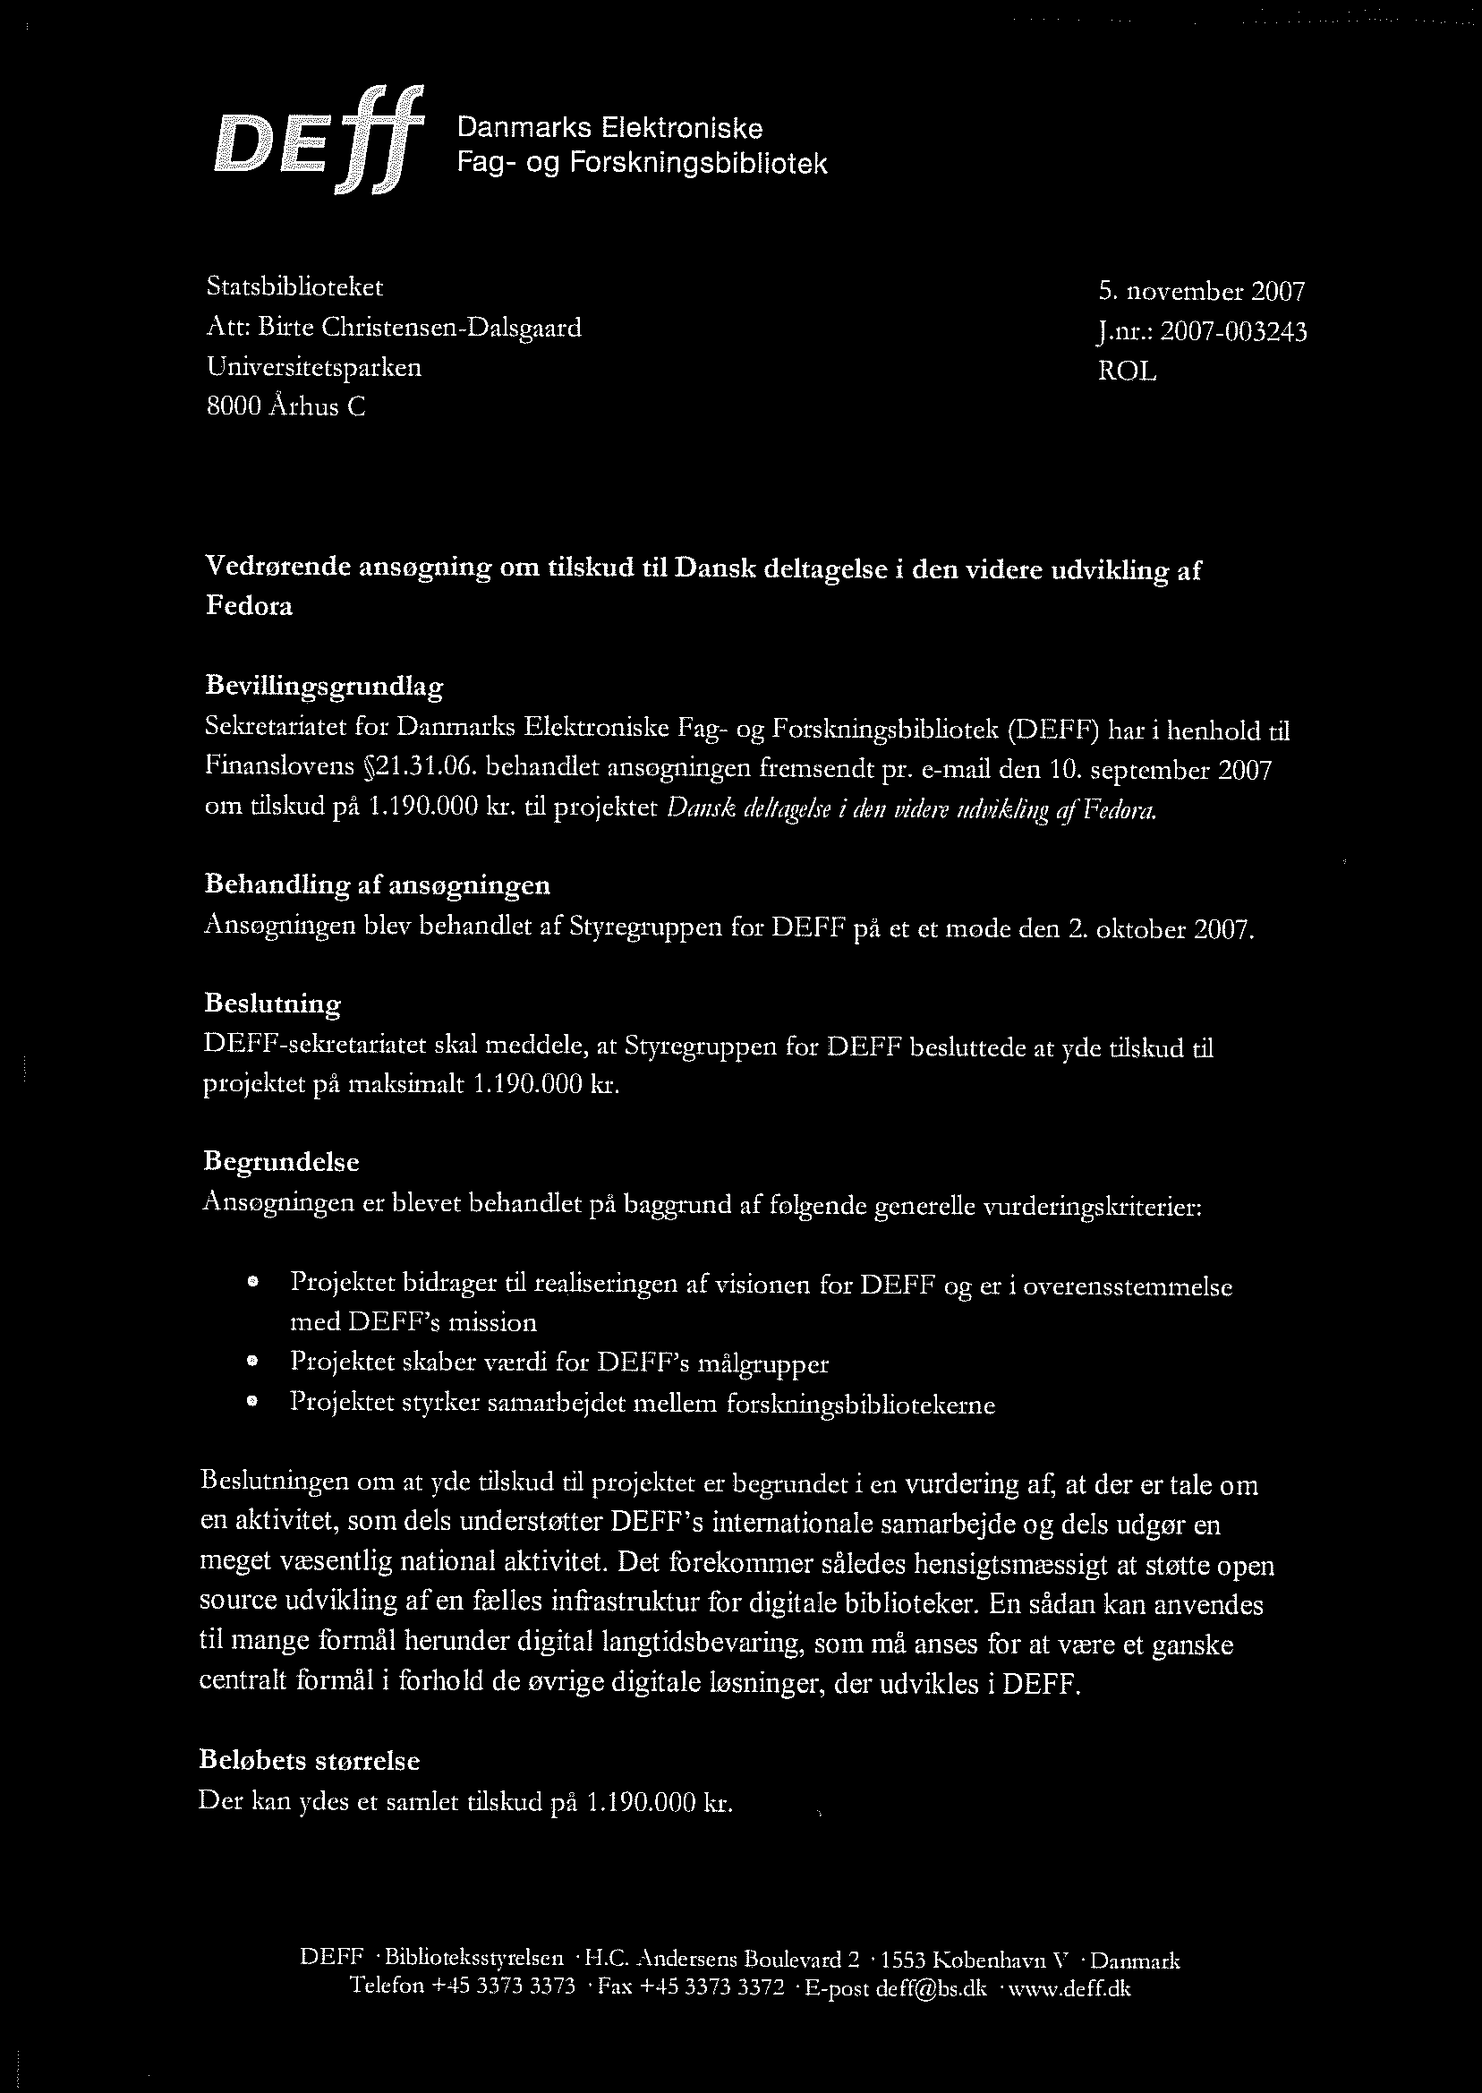
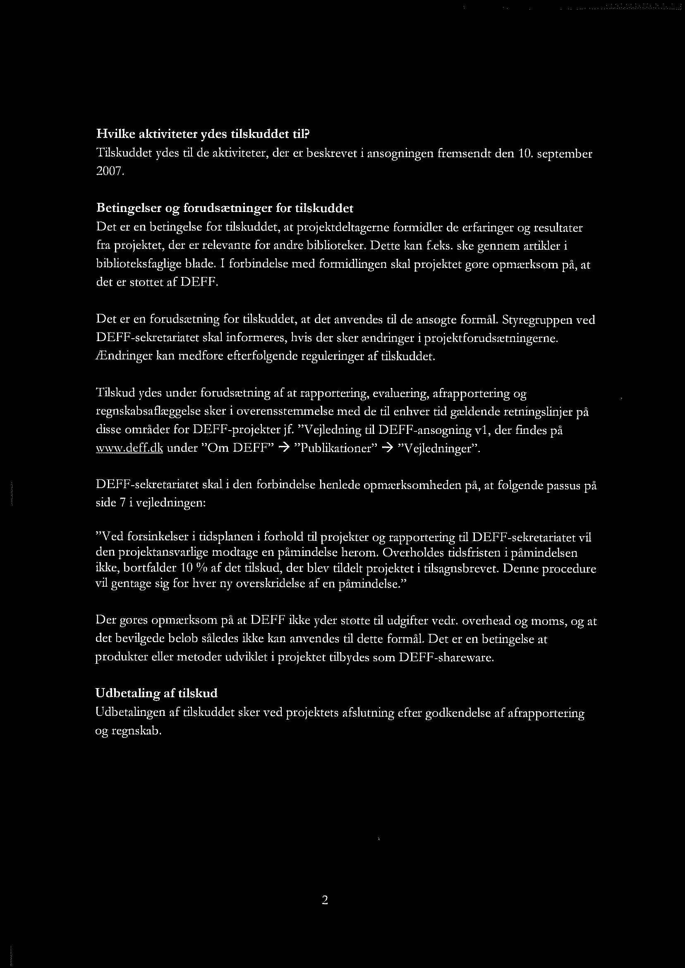
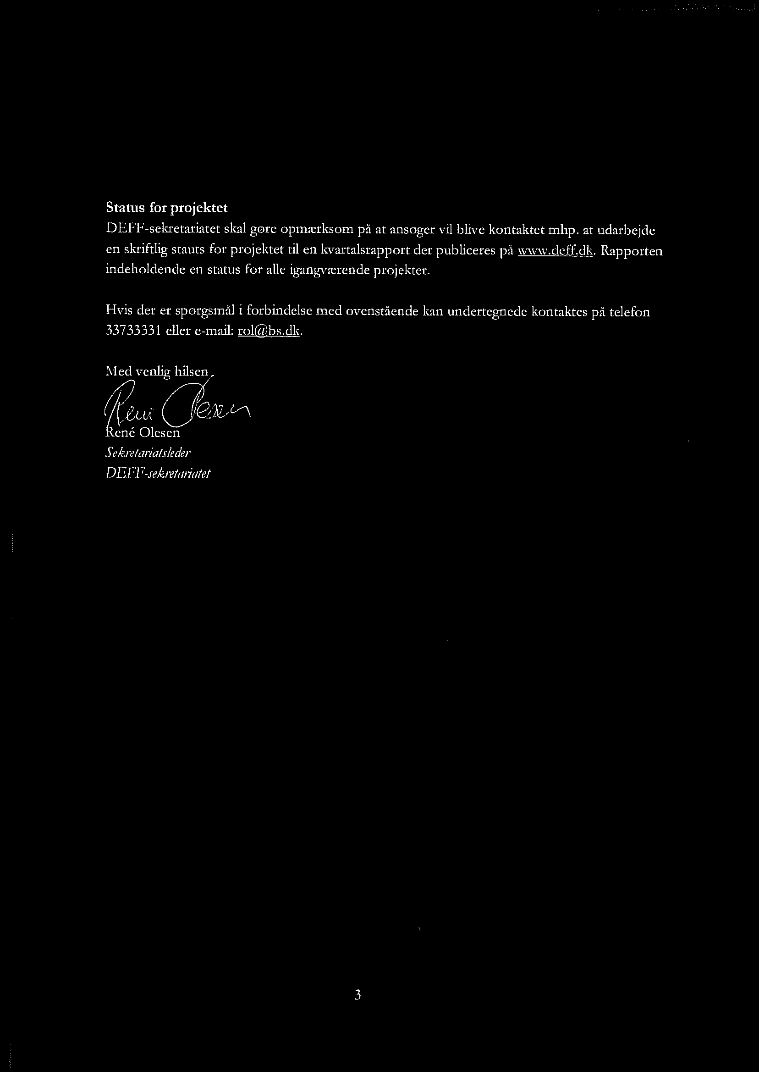
Ved tidligere lejligheder har såvel Statsbiblioteket som DTV fremlagt resultater fra sidste års projektindsats (jf. Afrapporteringer i Bilag 2 og 3), hvilket blev mødt med anerkendelse fra såvel projektledelsen som ”the user community”. Man håbede således, at SB og DTV fremover ville være i stand til at følge indsatsen op og til dørs. Forslaget omfatter også, at Statsbiblioteket og DTV fungerer som støtte på hinandens opgaver ligesom begge engagerer sig i formidlingen og udbredelsen af projektets resultater.

Evalueringsplan

Projektet evalueres på to planer:
- Er det lykkedes at sikre, at den fortsatte udvikling fører til et attraktivt basisprodukt for den generelle objekt- og repository udvikling
- Er det lykkedes at release relevant software, som understøtter den generelle udvikling.

Formidling af resultater
Mod projektets slutning vil resultaterne fra de to indsatsområder blive præsenteret for at opnå størst mulig udbredelse. Dette vil dels ske på nationalt plan (i en relevant DEFF systemarkitektur-sammenhæng) og dels på internationalt plan, hvor en konference som Open Repositories vil være et naturligt valg, hvis det falder på et tidspunkt der passer ind i projektets løbetid.
Ligeledes vil parterne fortsat engagere sig i den videre udbygning af Fedora community’et – dels ved støtte til europæiske møder og dels gennem medlemsskab af Fedora Advisory Board, og deltagelse i den vejledende arkitekturgruppe.

Der planlægges en Fedora workshop ved ECDL2008, som afvikles i Århus.

Budget

i 1000 kr. | SB | DTV | I alt
Projektledelse | 50 |  | 50
Projektarbejde | 450 | 450 | 900
Rejser | 100 | 100 | 200
Formidling | 20 | 20 | 40
I alt | 620 | 570 | 1190

Finansieringsplan
i 1000 kr. | SB | DTV | I alt
Ansøgt beløb | 620 | 570 | 1190
Egenfinansiering | 0 | 0 | 0
I alt | 620 | 570 | 1190

Bilag B: Projektbevilling

